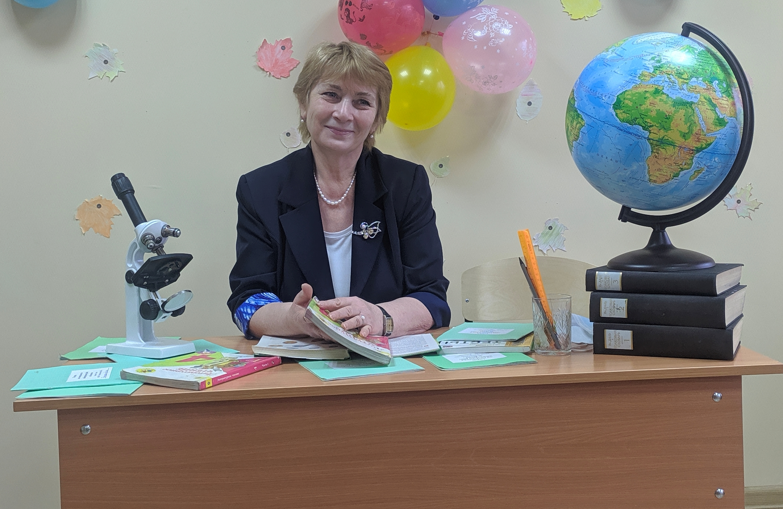
Моор Ирина Акимовна
Должность: Учитель начальных классов;
Образование: среднее профессиональное педагогическое, Игарское педагогическое училище;
Специализация: учитель начальных классов;
Квалификация: учитель начальных классов;
Общий стаж работы: 43 года;
Педагогический стаж работы: 43 года;
Первая квалификационная категория - Приказ № 343 - 11 -03 от 19.12.2016 г.
Первая квалификационная категория - Приказ № 697 - 11 -05 от 14.12.2021 г.
Повышение квалификации:
2011 г. - курсы повышения квалификации, Красноярский краевой ИПКРО (Удостоверение);
2011 г. - курсы повышения квалификации, Красноярский краевой ИПКРО (Свидетельство);
2011 г. - курсы целевого назначения, Красноярский краевой ИПКРО (Удостоверение);
2012 г. -курсы целевого назначения, Красноярский краевой ИПКРО (Свидетельство);
2012 г. - электронный курс " Активные методы обучения", Международный Институт Развития " ЭкоПро" (Свидетельство);
2013 г. - дистанционный курс "Информационно-коммуникативные технологии в работе учителя", Международный Институт Развития "ЭкоПро" (Свидетельство)
2013 г. - стажировка (Школа по изучению передовых методов труда) (Свидетельство);
2016 г. - курсы повышения квалификации по дополнительной профессиональной программе "Мониторинг УУД младших школьников в соответствии с требованиями ФГОС НОО" в объёме 72 часа с 22 февраля по 7 марта. (Удостоверение);
2017-2018 уч.год - Вебинар "Исследование учителей начальных классов"
2019-2020 уч.год -Организация краеведческой деятельности детей в учебно-воспитательном процессе начальной школы" (Удостоверение, 72ч);
"Как начать преподавать дистанционно" (Сертификат);
"Навыки оказания первой помощи"
2021г. «Основы обеспечения информационной безопасности детей» (ООО «Центр инновационного образования и воспитания», 36ч, сертификат)
2021г. «Обеспечение санитарно-гигиенических требований к образовательным организациям согласно СП 2.4.3648-20» (ООО «Центр инновационного образования и воспитания», 36ч, сертификат)
2021г. «Профилактика гриппа и острых респираторных вирусных инфекций, в том числе новой короновирусной инфекции (Covid-19)» (ООО «Центр инновационного образования и воспитания», 36ч, сертификат)
2022г. «Обучение руководителей ППЭ для проведения ГИА-9» (ККИПК, 16 ч., удостоверение)
2022г. «Особенности введения и реализации обновленного ФГОС ООО» (ООО «Инфоурок», 72 ч, удостоверение)
2022г. «Стратегия формирования навыков смыслового чтения у младших школьников в условиях реализации ФГОС НОО» (Удостоверение, 36ч)
2022г. «Оказание первой помощи пострадавшим (для педагогических работников) (ЧОУ ДПО «УЦ «Академия Безопасности», 16 ч.)
2023г. «Обучение руководителей ППЭ для проведения ГИА-9» (ККИПК, 16 ч., удостоверение)
2025г. «Оказание первой помощи пострадавшим (для педагогических работников) (ЧОУ ДПО «УЦ «Академия Безопасности», 16 ч.)
2026 г. «Современные подходы к организации профилактики буллинга» (ООО «Центр повышения квалификации и переподготовки «Луч знаний», 36 ч., удостоверение);

